АДМИНИСТРАЦИЯ ГОРОДА ПЕРМИ

НАЧАЛЬНИК ДЕПАРТАМЕНТА
ГРАДОСТРОИТЕЛЬСТВА И АРХИТЕКТУРЫ

Р А С П О Р Я Ж Е Н И Е

16.09.2019 059-22-01-03-1502

В соответствии со статьями 8, 46 Градостроительного кодекса Российской Федерации:
1. Внести изменения в приложение к распоряжению начальника департамента градостроительства и архитектуры администрации города Перми
от 24 августа 2018 г. № СЭД-059-22-01-03-255 «О подготовке проекта межевания территории, ограниченной ул. Чернышевского, зданием по ул. Чернышевского,11, зданием по ул. Чернышевского, 15б, зданием по ул. Чернышевского, 15а, зданием по ул. Чернышевского, 19а, зданием по ул. Чернышевского, 23 в Свердловском районе города Перми», изложив в редакции согласно приложению к настоящему распоряжению.
2. Отделу планировки территорий управления территориального планирования и механизмов реализации департамента градостроительства
и архитектуры администрации города Перми обеспечить опубликование настоящего распоряжения в печатном средстве массовой информации «Официальный бюллетень органов местного самоуправления муниципального образования город Пермь» и размещение на официальном сайте муниципального образования город Пермь в информационно-телекоммуникационной сети Интернет в течение 3 календарных дней со дня принятия настоящего распоряжения;
3. Управлению информационного обеспечения градостроительной деятельности департамента градостроительства и архитектуры администрации города Перми разместить настоящее распоряжение в информационной системе обеспечения градостроительной деятельности города Перми в течение
14 календарных дней со дня вступления в силу настоящего распоряжения.
4. Настоящее распоряжение вступает в силу со дня официального опубликования в печатном средстве массовой информации «Официальный бюллетень органов местного самоуправления муниципального образования город Пермь».
5. Контроль за исполнением настоящего распоряжения оставляю за собой.

М.В. Норова

Приложение
к распоряжению начальника департамента градостроительства
и архитектуры администрации города Перми
16.09.2019 059-22-01-03-1502

ТЕРРИТОРИЯ,
ограниченная ул. Чернышевского, зданием по ул. Чернышевского,11, зданием по ул. Чернышевского, 15б, зданием по ул. Чернышевского, 15а, зданием по ул. Чернышевского, 19а, зданием по ул. Чернышевского, 23 в Свердловском районе города Перми, площадью 1,83 Га

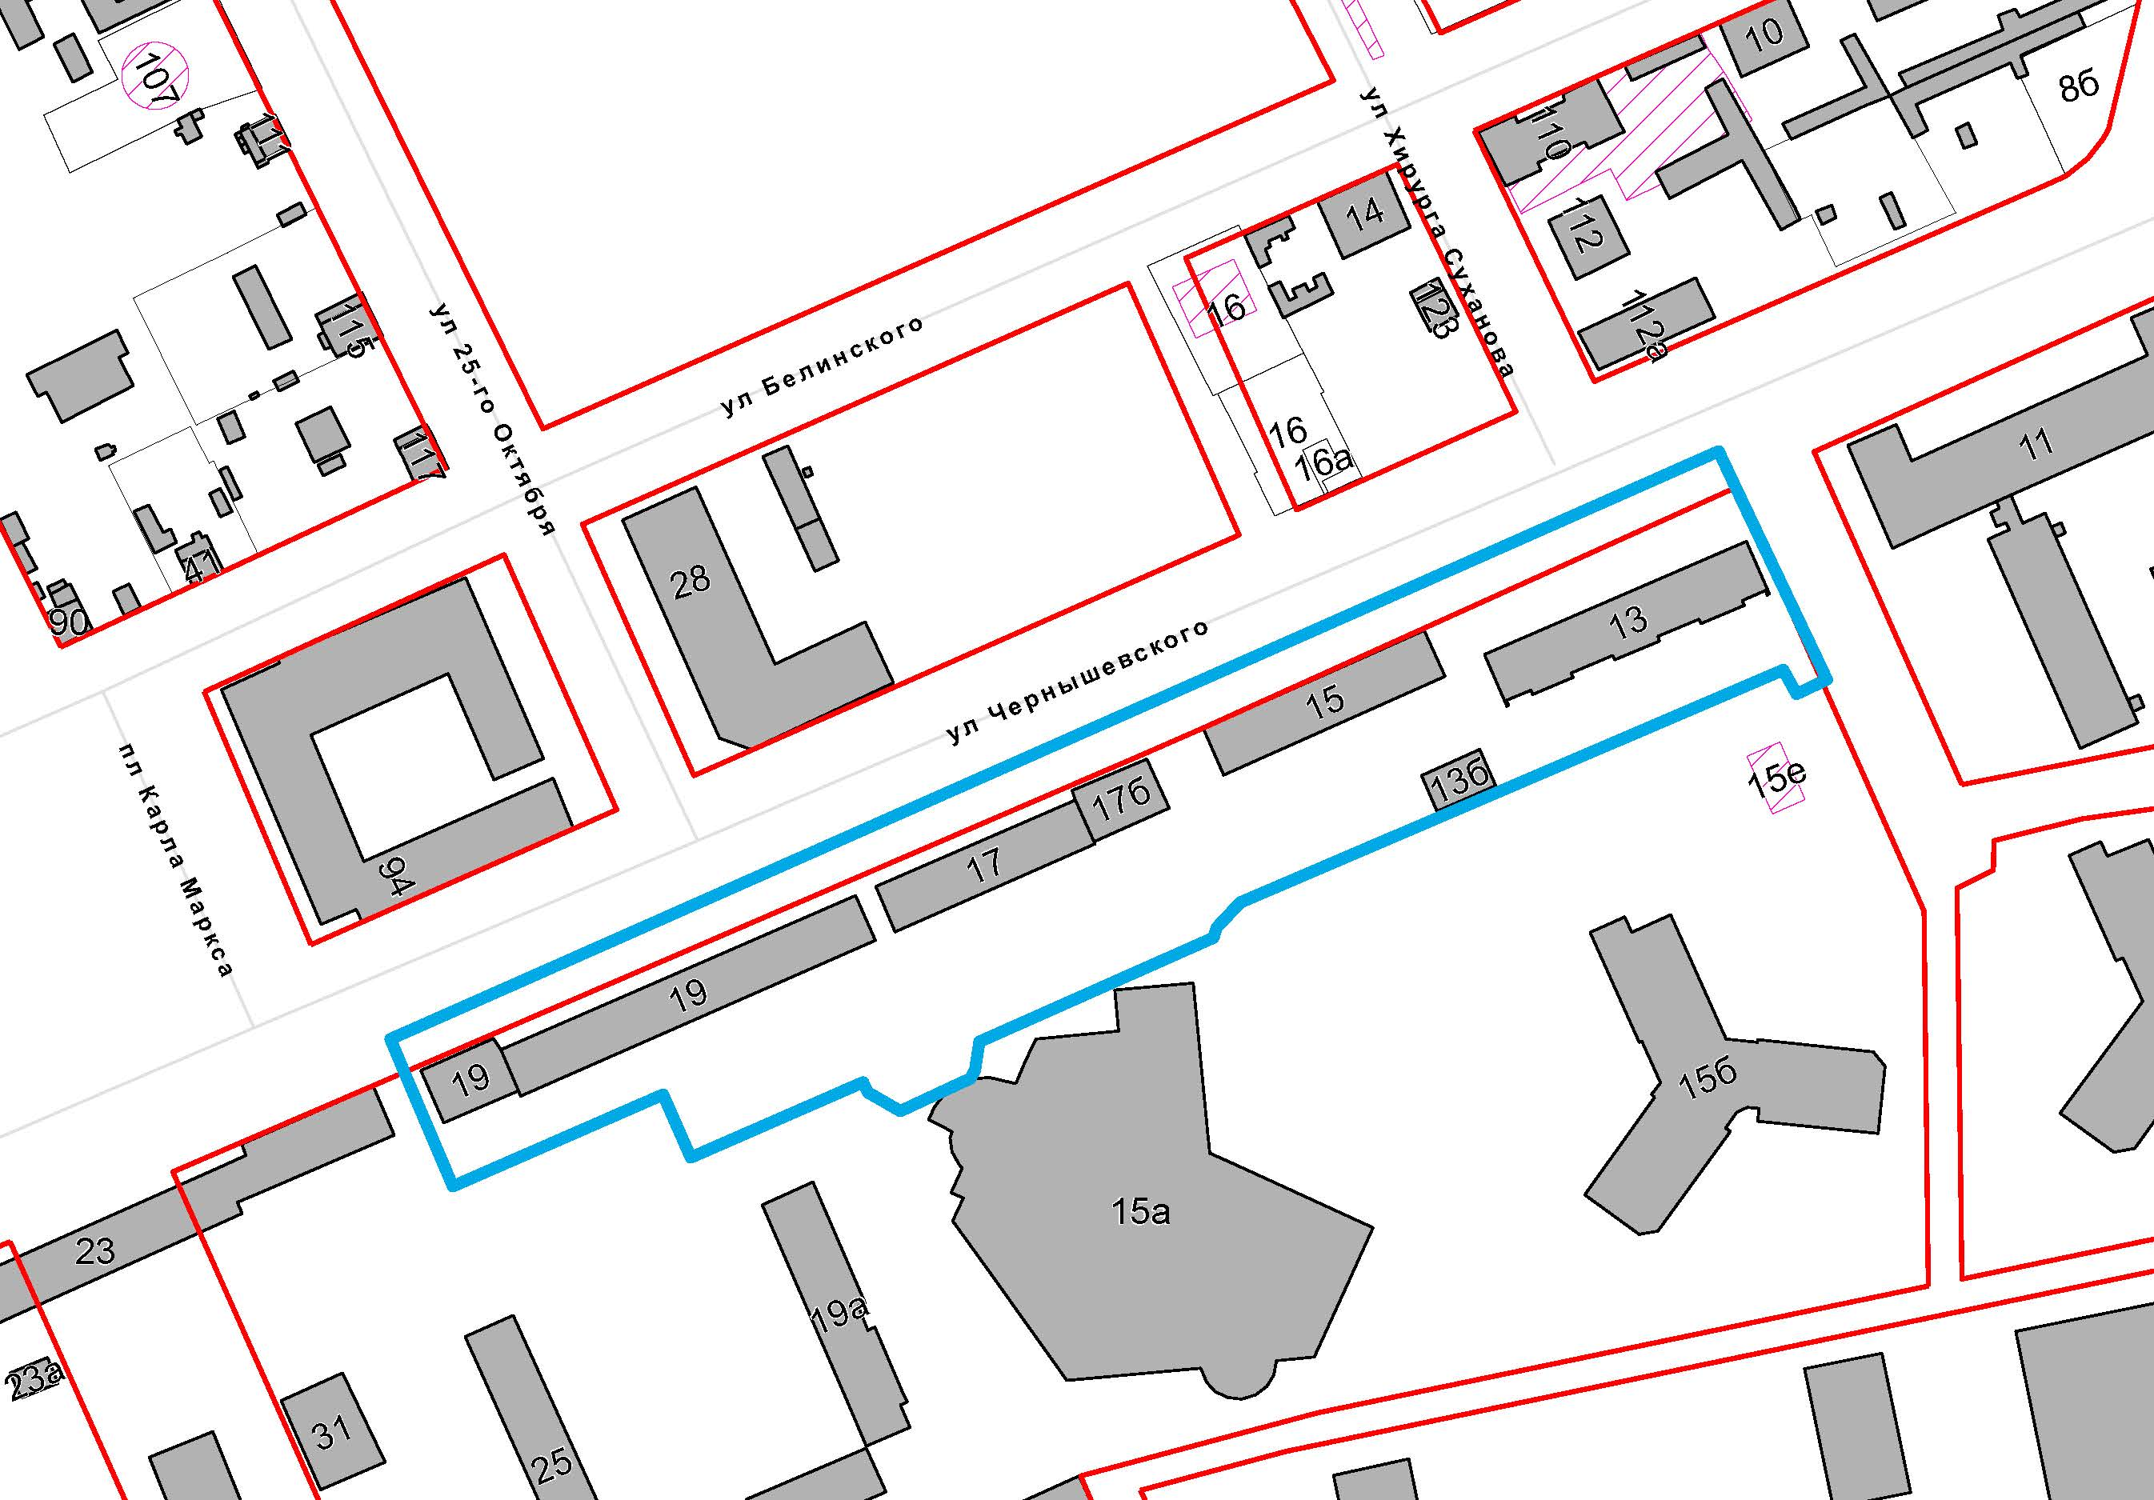

 | – граница территории для подготовки проекта межевания территории

